Описание экранов ветеринарного приложения

Примечания:
1. Названия разделов временно приведены на разных языках, в связи с уточнением терминологии.
2. Раздел "Настройки" описан не полностью. Настройки приложения ещё будут уточняться.
3. Дизайн представленных в настоящем документе разделов приложения не является конечным, а служит для схематичного представления компонентов соответствующего окна.
4. При описании полей в окнах описываются только те поля, куда пользователь вводит информацию и по которым нажимает. Справочные текстовые поля типа "TextView", помогающие пользователю сориентировать пока не описаны, потому что их содержание уточнится в процессе работы.
5. В настоящем описании есть дублирование понятий раздел, блок. Это одно и тоже, и представляет собой функциональное окно или совокупность окон самостоятельно, решающих определённую задачу. Потом нужно причесать данный текст, чтобы не было лишней терминологической путаницы.

Приоритеты при работе с приложением:
1. Врач не должен ошибиться в расчётах
(вычисления не должны содержать ошибок, поэтому их нужно будет протестировать).
2. Врач не должен перепутать тип животного
(нужно ему всё время напоминать о том, что данный результат посчитан для такого-то типа животного).
3. Врач должен провести расчёт быстро
(приложение должно быстро запускаться, между блоками расчётов должна быть быстрая навигация, поля для ввода текста должны быть большими, чтобы в них было удобно попадать пальцем).

Локализация:
1. Основной язык приложения – русский.
2. Дополнительный язык приложения – английский.
3. Выбор локализации можно будет произвести в разделе "Настройки", а также при первом запуске приложения.

Функциональные блоки приложения:
1. Меню с выбором элементов приложения.
2. Раздел "Настройки".
3. Раздел "Fluid", подразделы "Basic", "Komprehensive", "K+ infusion".
4. Раздел "Conversion", подраздел "Units".
5. Раздел "Hematology", подразделы "Blood transfusion", "Flebotomy".
6. Раздел "Pharmacy", подразделы "Doses", "Constant rate infusion", "Surface rate area".
7. Раздел "Calculator", подразделы "Set new formula", "Run new formula", "Edit formula".
8. Раздел "Stop-watch".
9. Раздел "Справочник", подразделы "WSAVA", "vetmedical".
10. Раздел "О приложении".
11. Навигационное меню.

Описание блоков приложения:
1. "Меню": вид аналогичный иконкам в приложении "VetCalc". В центре экрана отображаются иконки с основными разделами приложения, кликнув на которые, пользователь заходит в соответствующий раздел приложения.

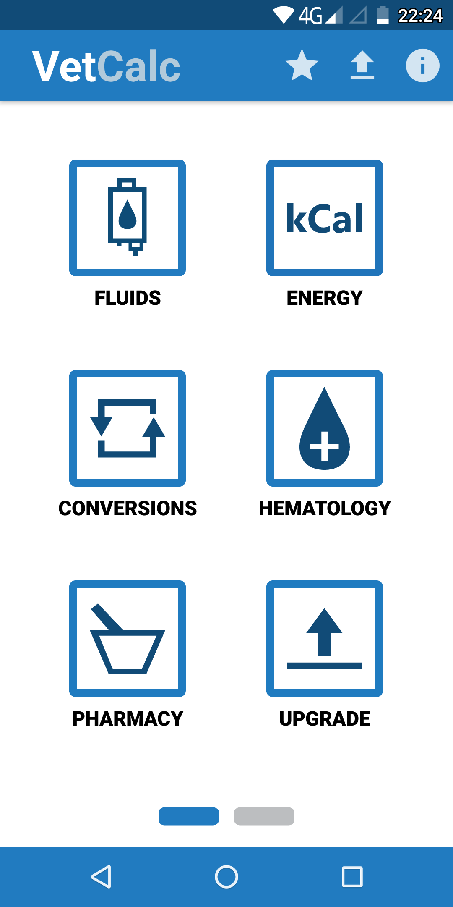
Рисунок 1 – Примерный вид окна "Меню"

2. "Настройки": здесь можно изменить настройки приложения.
В приложении можно настроить следующие параметры:
- светлая/тёмная тема;
- логины и пароли для Интернет-ресурсов "WSAVA" и "vetmedical" (вводимые данные сразу же закрываются звёздочками, чтобы сторонний человек, если увидит их, то не сможет подсмотреть и запомнить);
- смена очерёдности представления элементов во всех появляющихся списках (размерностей, типов животных и т.п.);
- корректировка отображаемого количества элементов во всех появляющихся списках (размерностей, типов животных и т.п.);
- выбор языка приложения.

3-6. "Fluid", "Conversion", "Hematology", "Pharmacy": здесь производятся вычисления различных величин аналогично приложению "VetCalc". Формулы уточнятся на следующей неделе (18-24.04.2022).
Для выбора размерностей величин в элементах нужно кликнуть на стрелочку вниз (в данном случае, в нашем приложении это может быть другая картинка).
Для задания значений величин в элементах нужно кликнуть на поле типа "EditText" и набрать нужное число в появляющейся снизу клавиатуре.
При нажатии на кнопку "CALCULATE" или "CONVERT" (в нашем случае могут быть другие названия) происходит заданное вычисление и в отдельном окне появляется результат.
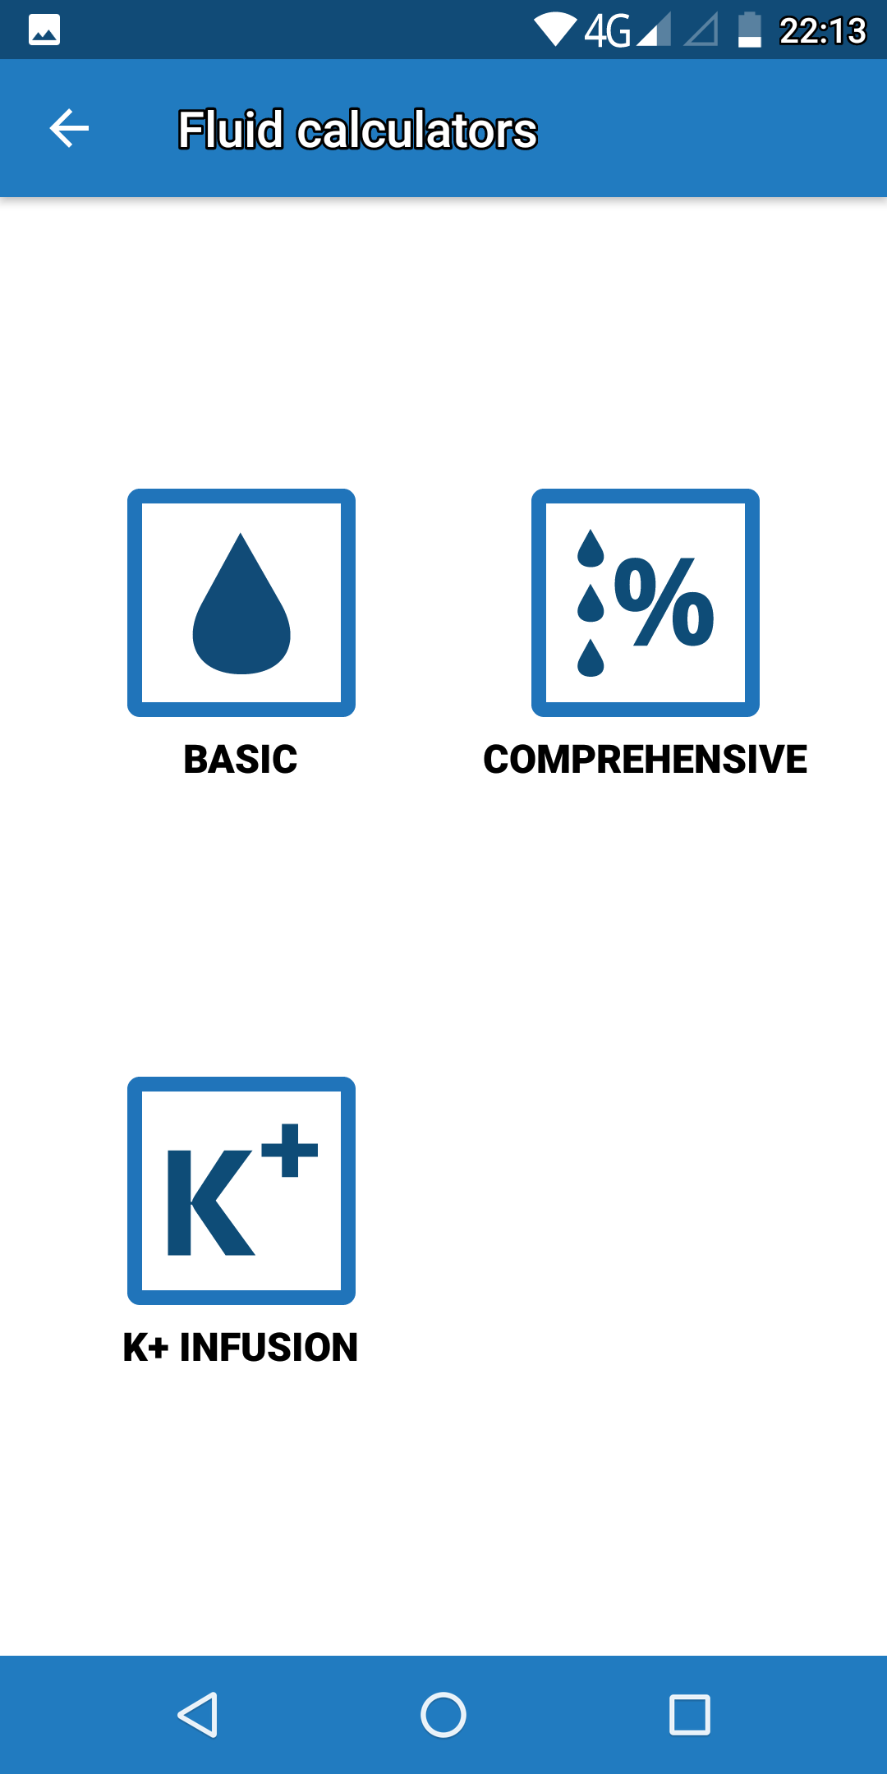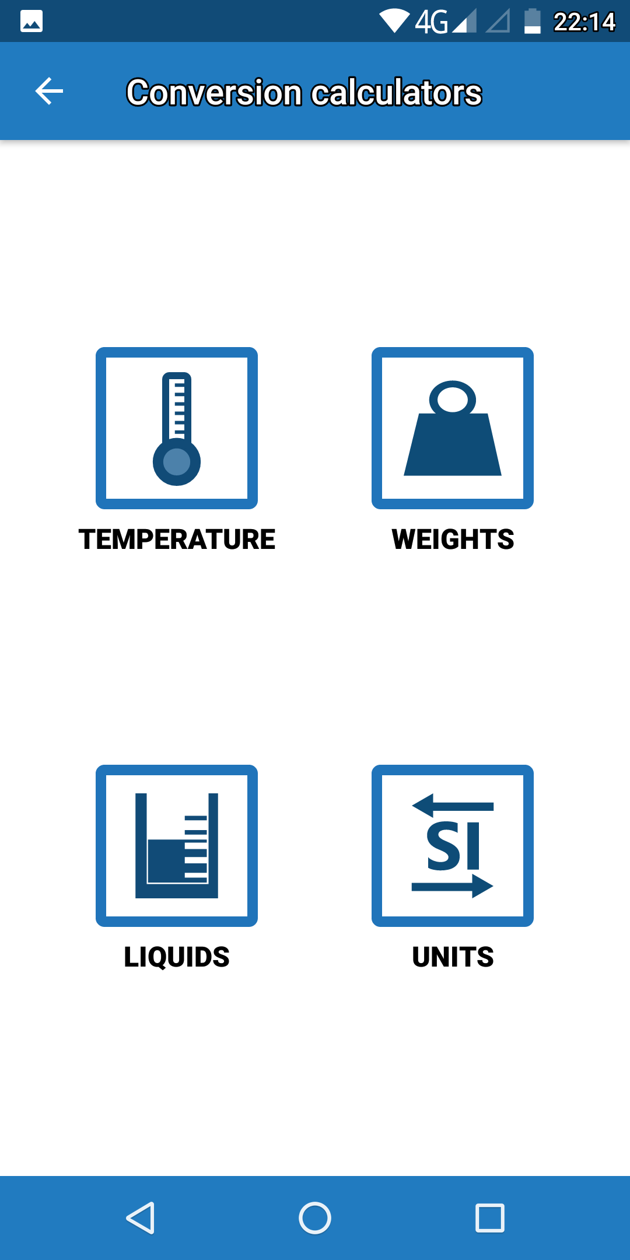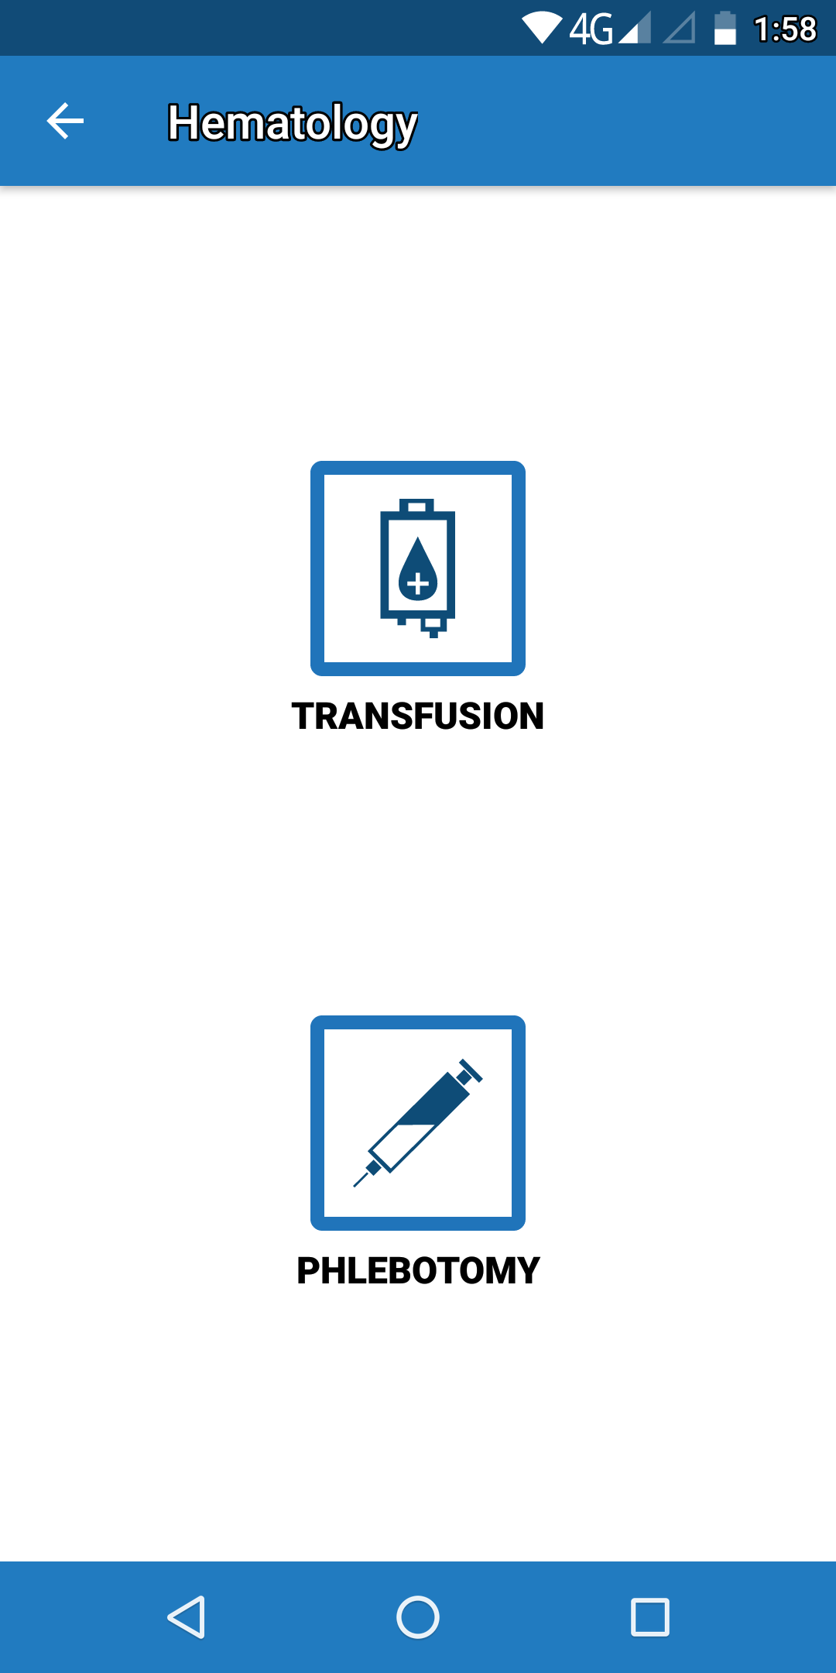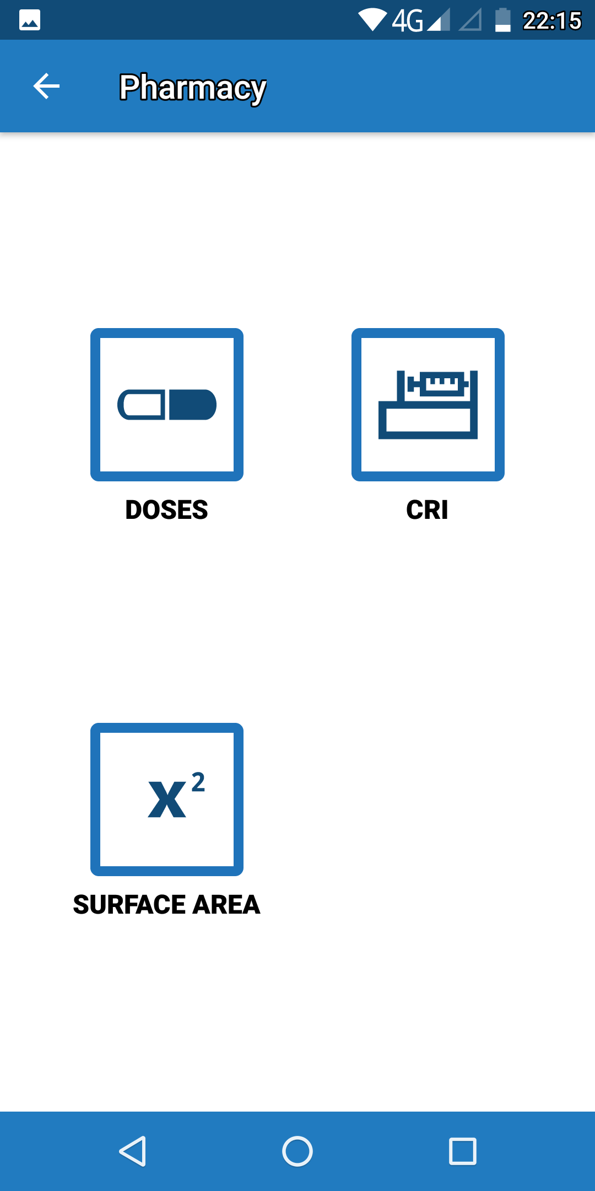

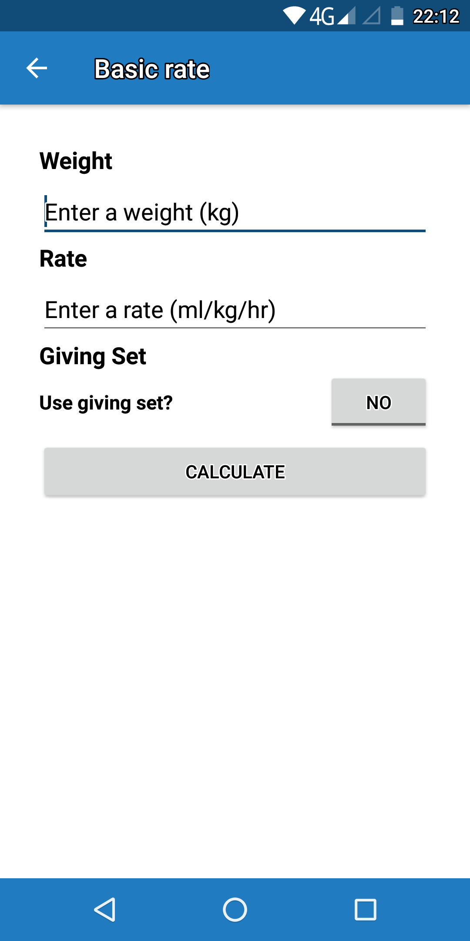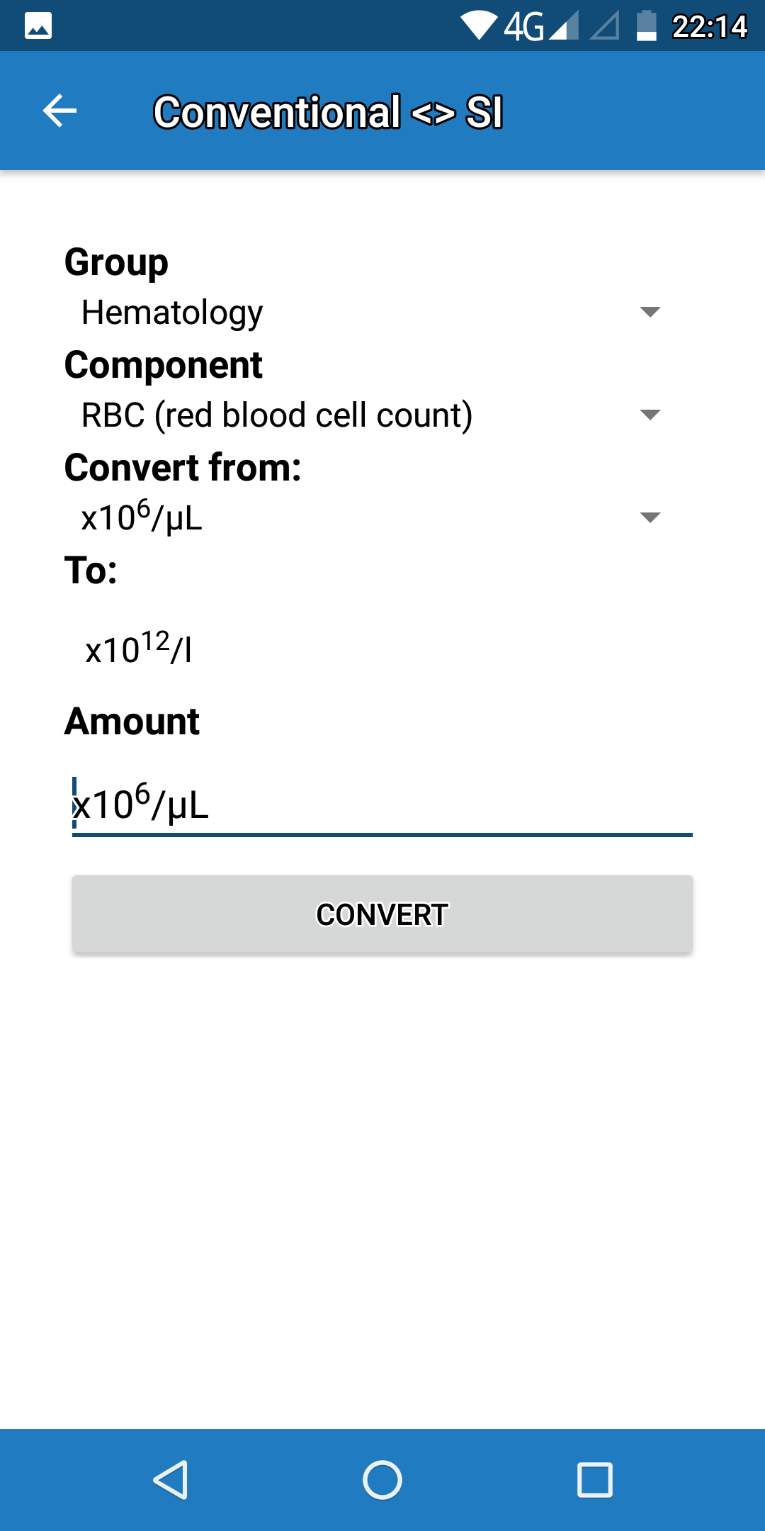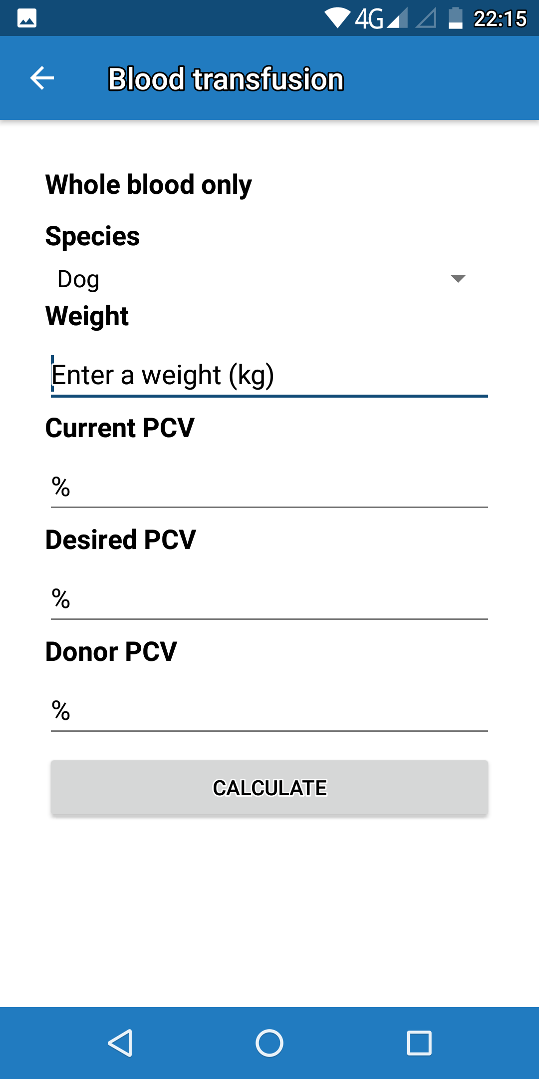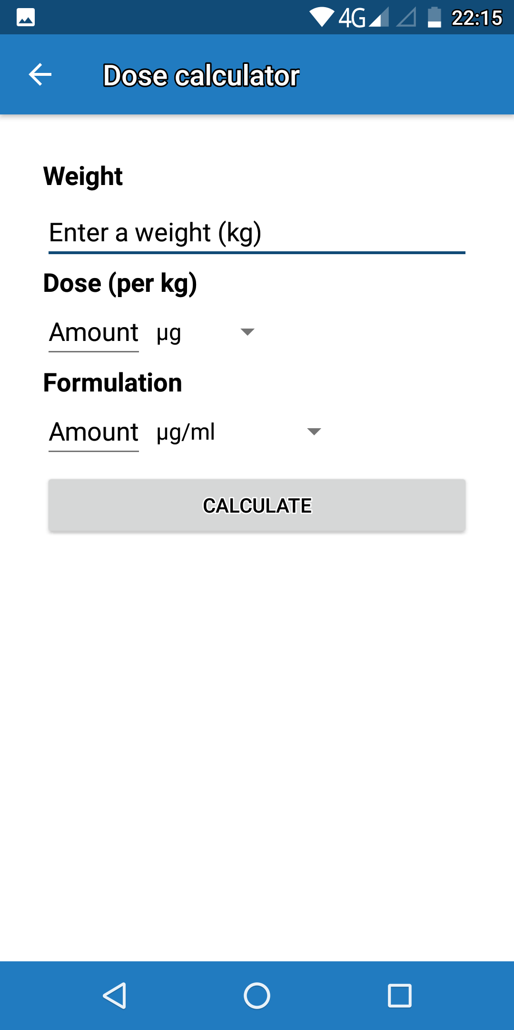

7. Раздел "Calculator": здесь можно задать (подраздел "Set new formula"), посчитать (подраздел "Run new formula") и изменить (подраздел "Edit formula") свою формулу для расчёта чего-либо.
В подразделе "Set new formula" открывается окно, в котором представлены необходимые элементы для задания новой формулы:
- название формулы;
- количество задаваемых компонентов в формуле;
- название для каждого из задаваемых компонентов в формуле;
- масштабный коэффициент для каждого из задаваемых компонентов в формуле;
- размерность для каждого из задаваемых компонентов в формуле;
- поле для выбора одной из используемых в разделах 3-6 формул;
- текстовое поле с изображением самой формулы (в формуле компоненты формулы представлены буквами латинского алфавита A, B, C, D и т.д.; например, "2*A+B/(C*D)") и кнопки калькулятора с дополнительными кнопками A, B, C, D и т.д., а также кнопкой "Завершить и сохранить";
Причём, элементы 1)-6) представлены на одном окне, а элемент 7) представлен на отдельном окне. В элементе 7) помимо кнопок калькулятора, появляются дополнительные кнопки A, B, C, D и т.д. в количестве, установленном в элементе 2). Новая формула сохраняется в приложении.
В подразделе "Run new formula" появляется возможность выбрать из списка созданных формул ту формулу, по которой нужно сделать расчёт. При этом в отдельном окне отобразятся необходимые для расчёта текстовые поля, кнопки и уточняющие элементы со всплывающими списками, аналогично подразделам разделов 3-6 приложения.
В подразделе "Edit formula" появляется возможность скорректировать любой из элементов 1)-7) формулы. Причём, изменение элементов формулы 1)-6) происходит на одном окне, а изменение элемента 7) формулы происходит на другом окне.
Код калькулятора, а также его работоспособность можно посмотреть по следующей ссылке: https://github.com/AVKhakhalin/Calculator

8. Раздел "Stop-watch": в этом разделе нет подразделов, в отдельном окне запускается один секундомер со следующими элементами:
1) текстовое поле с отображением минут и секунд;
2) кнопка запустить/остановить секундомер (одна кнопка для запуска и остановки секундомера; если секундомер запущен, то нажатие на кнопку его останавливает, а если секундомер был остановлен, то нажатие на данную кнопку его запускает);
4) текстовое поле для ввода результатов измерения частоты сердечных сокращений (ЧСС);
5) текстовое поле для ввода результатов измерения частоты дыхательных движений (ЧДД).
Секундомер нужен ветеринарному врачу для измерения ЧСС и ЧДД. Учитывая, что каждое измерение нужно делать отдельно, то, чтобы легче запомнить предыдущее значение, его можно записать.

9. Раздел "Справочник", подразделы "WSAVA", "vetmedical": в этом разделе пользователь может обратиться к справочной информации и уточнить применяемые для лечения различных животных дозы лекарственных препаратов. Каждый из ресурсов требует авторизации пользователя, потому что пользоваться ими могут только врачи (https://wsava.org/ – сайт Международной ветеринарной ассоциации мелких животных и https://vetmedical.ru/ – Первый и единственный закрытый ресурс для ветеринарных врачей России и стран СНГ). Поэтому предлагается использовать в приложении элемент "WebView" для навигации и просмотра содержимого каждого из данных Интернет-ресурсов.
Логин и пароль для каждого ресурса пользователь может ввести в соответствующем текстовом поле в подразделах "WSAVA", "vetmedical" или в разделе "Настройки". Например, выбрав в разделе "Справочник", подраздел "WSAVA" пользователь увидит два текстовых поля для ввода "Логин" и "Пароль" (установленные в них логин и пароль будут скрыты звёздочками), а также кнопку "Войти в WSAVA". Также на данном окне ниже представлен список ранее сохранённых ссылок на страницы из https://wsava.org/, по которым для него содержится важная информация. Если он кликнет на любую из данных ссылок, то в новом окне, в элементе "WebView" загрузится данная страница.
Подобный подход мною был реализован в нашем учебном проекте с поиском космической информации. В элементе "WebView" ищется информация, а ниже в нижнем меню есть кнопка с сердечком. Если на неё нажать, то ссылка на данную страницу сохраняется в разделе "Избранное". Если зайти в этот раздел и кликнуть на соответствующую ссылку, то открывается окно с соответствующей странице в элементе "WebView". Посмотреть код и само приложение в действии можно по ссылке: https://github.com/AVKhakhalin/NasaApplication (архитектура там просто ужасная, потому что ещё не пользовался инъекциями зависимостей, но все необходимые настройки для работы с элементом "WebView" там освоены (смена шрифта, цвета и т.п.)).
В результате, зайдя в раздел "Справочник" мы видим две иконки "WSAVA", "vetmedical".
Далее, кликая по каждой из них, мы видим поля ввода логина, пароля, кнопку со входом в соответствующий ресурс, а также список ранее сохранённых в этом ресурсе ссылок на страницы.
Кликая по кнопке входа на соответствующий ресурс или на ссылку из списка сохранённых страниц, мы видим новое окно с элементом "WebView", в котором, в зависимости от того, введены ли логин или пароль мы попадаем на страницу с авторизацией или на стартовую страницу ресурса в свою учётную сессию, или на страницу данного ресурса по ранее сохранённой ссылке.
Для сохранения интересующей пользователя ссылки, предлагается в нижнем навигационном меню создать отдельную кнопку, нажав на которую пользователю предлагается задать во всплывающем окне (например, типа "DialogFragment") название для данной ссылки, по которому он её для себя будет идентифицировать. Во всплывающем окне должно быть текстовое поле для ввода соответствующего названия, а также кнопки "Сохранить" и "Отмена".
Сам элемент "WebView" предлагается расположить в элементе "BottomSheet", поскольку потребность в справочной информации может возникнуть при работе со многими разделами приложения (разделы 3-8). Для сохранения текущей ссылки на страницу предлагается использовать отдельную кнопку либо в нижней, либо в верхней части навигационного меню. Также рядом с ней полезно расположить кнопку, при нажатии на которую, элемент "BottomSheet" раскрывался бы максимально.

10. "О приложении": здесь представлена информация о том, как пользоваться приложением, а также можно узнать о тех благородных и талантливых людях, которые принимали участие в создании данного приложения. Также здесь можно написать письмо разработчикам и сообщить о найденной проблеме в приложении (при выборе данного пункта появится окно с текстовым полем, в которое можно ввести текст замечания и нажать на кнопку отправить разработчикам; данная информация будет отправлена на сервер и на нём сохранена; реализацию приёма данной информации я сделаю сам на "PHP"+"SQL"; уже обкатал такое решение).

11. "Навигационное меню": с его помощью осуществляется возвращение на предыдущие окна. Его можно реализовать по аналогии с навигационным меню приложения "VetCalc" в верхней части экрана.
Нажатие на системную кнопку "Back" приведёт сначала к предупреждению о закрытии приложения, а при повторном её нажатии – непосредственно к закрытию приложения.

